淡江時報 第 1134 期
校園中的多色彩球 賽博帶您共賞繽紛馬纓丹
學校要聞
漫步校園情人步道，那隨風搖曳，向人招手的彩色小花球，總吸引人俯身親探，這是原產於南美洲和西印度地區的馬纓丹，約莫16至17世紀時，由荷蘭人引進臺灣，已成為歸化種植物。清代嶺南三大家之一陳恭尹讚其花色炫麗，好似一簇簇「火珠瓊樹」。

在氤氳的時光裡，可愛的小小花球色彩飽滿，馬纓丹的花色是依照環境不同及陽光照射程度而產生變化，一叢花序中常有多色變化，因此博得許多色彩繽紛的別名：五色繡球、五彩花等等。

好喜歡陽光的馬纓丹，無論雨水充足，抑或乾旱地區，都能生存自如，且具有抗污染的特性，一簇簇昂首怒放，花開得淋漓盡致。馬纓丹也是蜜源植物，總引得蝶影翩翩花間繾綣，演繹著歡樂無限的生命律動，四季賞花都當時。

枝條橫生的馬櫻丹，真像純真的孩子般自由不羈地探索生命！似乎有著源源不絕的能量，綻放朵朵喟嘆！給人敢於表現、勇於顛覆的印象，因而博來「喜歡冒險」花語。賽博頻道「花現靚校園」專輯，將為您娓娓道來這從時間夾縫裡遞來無數小太陽，在歲月征塵裡，和煦了旅人容顏的馬纓丹，歡迎點選連結觀賞：https://youtu.be/ga1f4V6KuxY 。（文／遠距教學發展中心）
2021/12/12

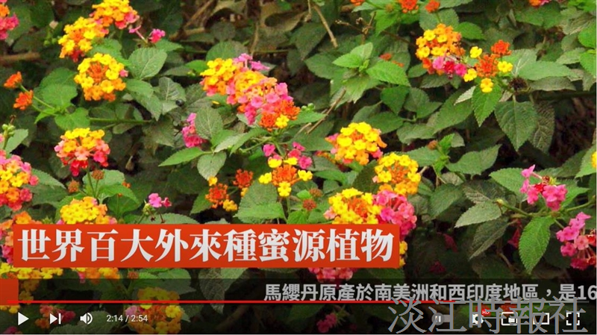
（圖／遠距教學發展中心提供）

